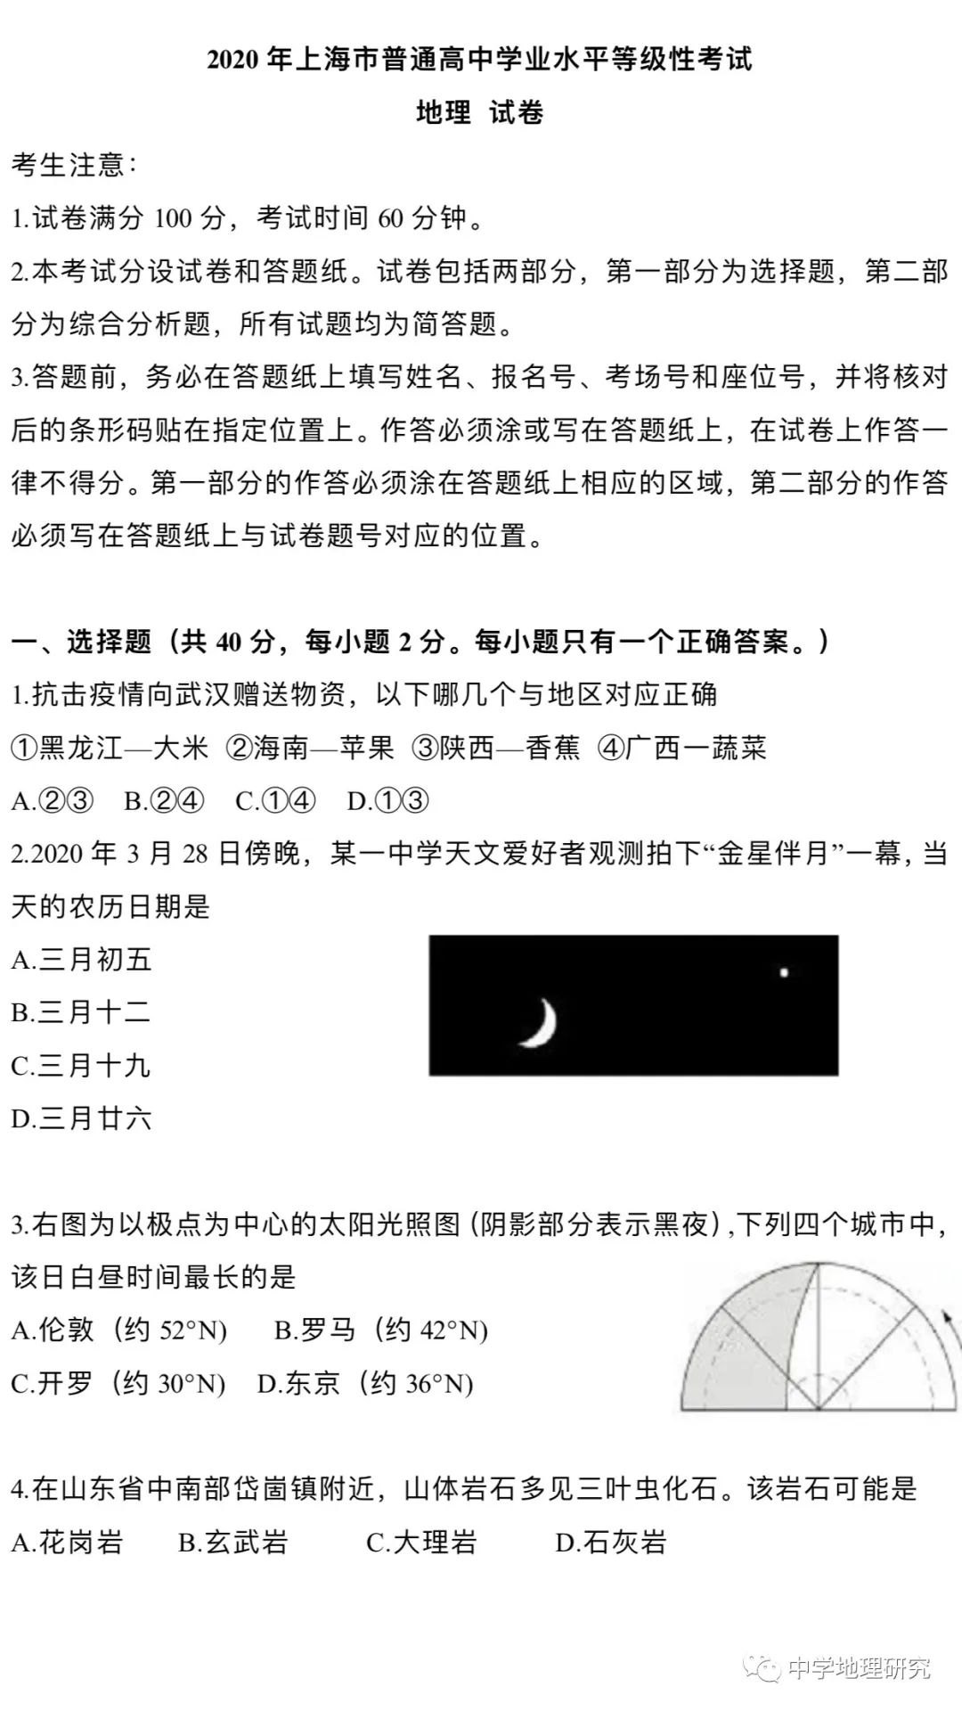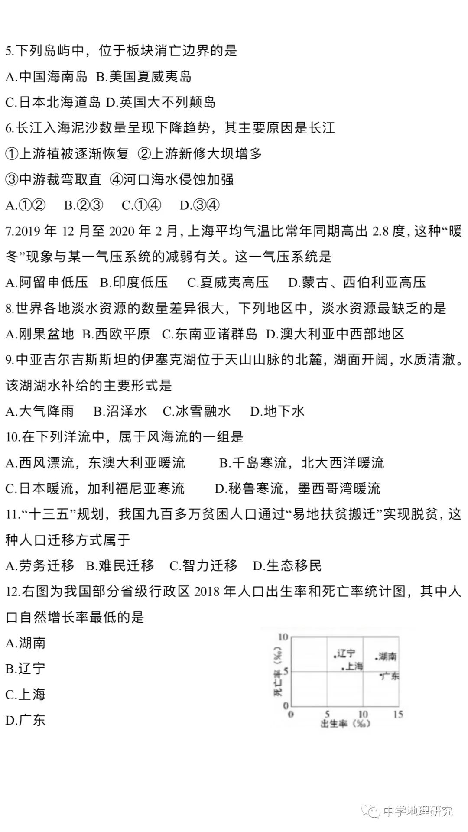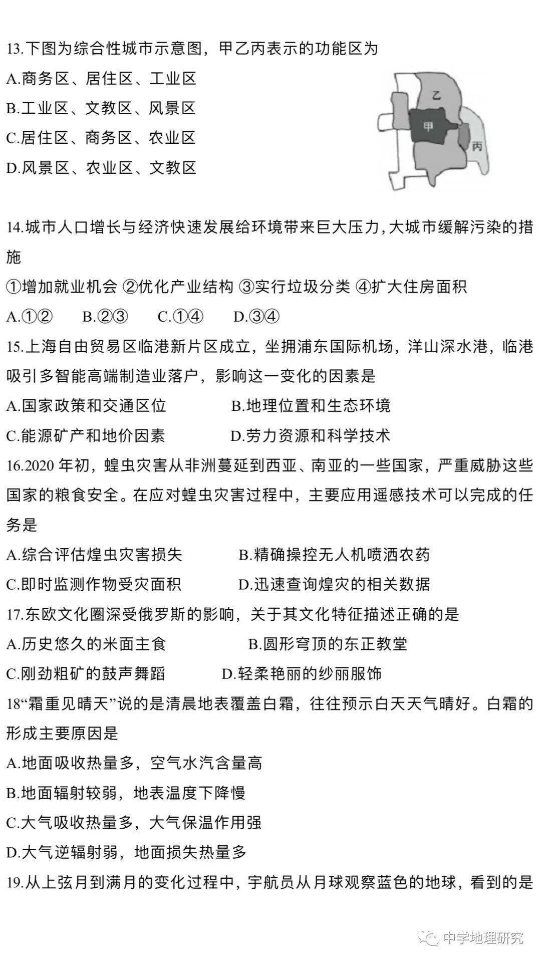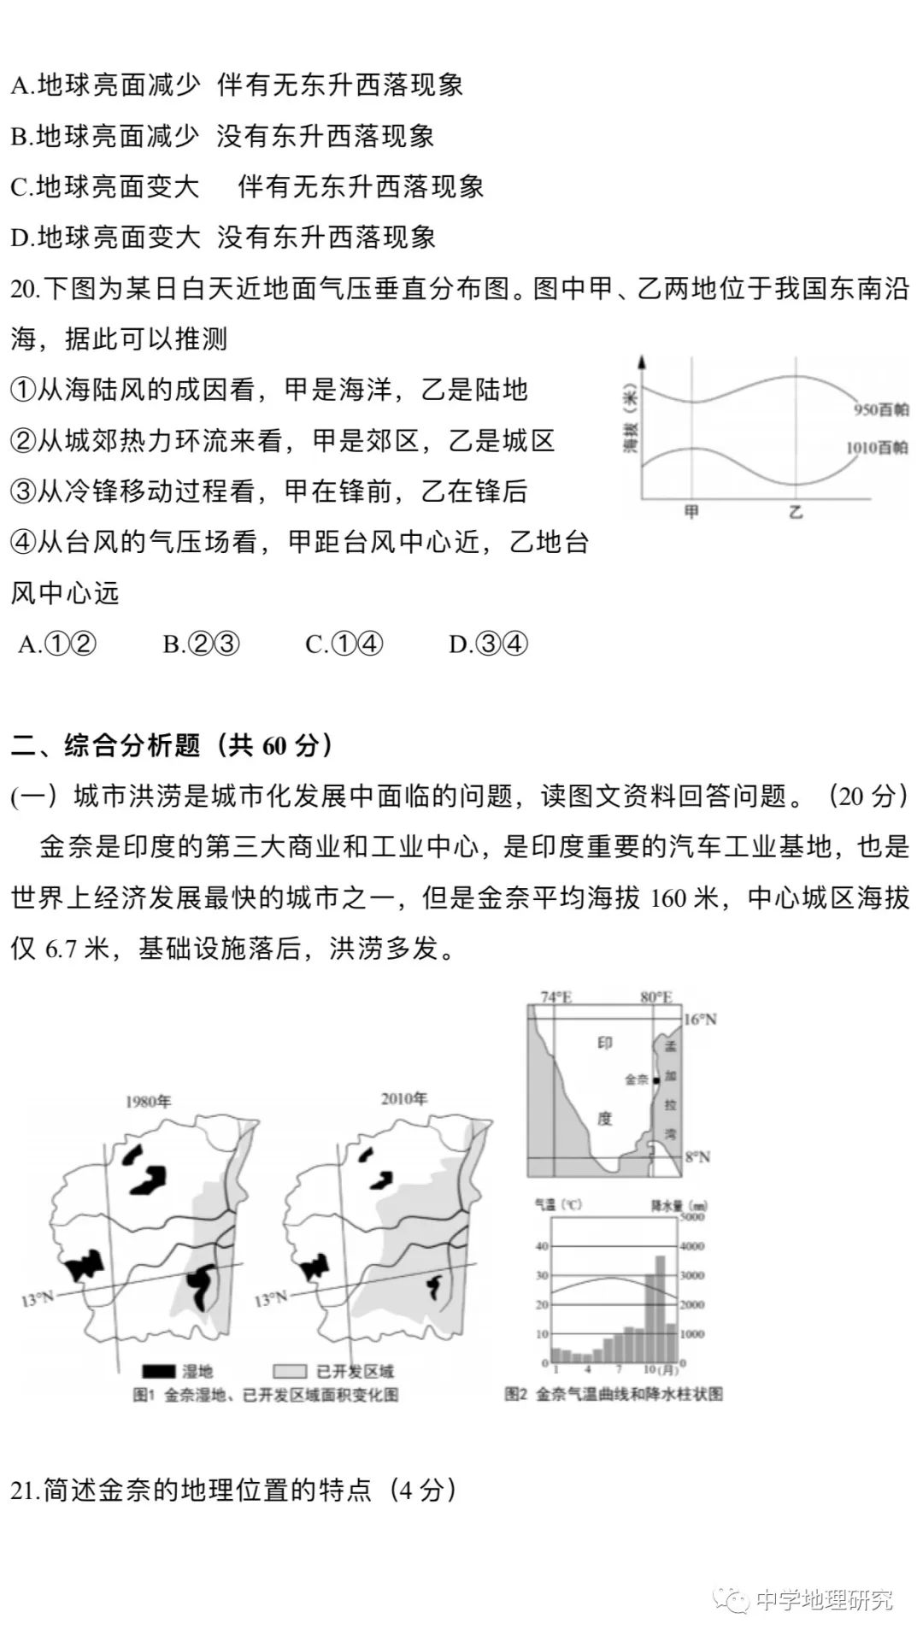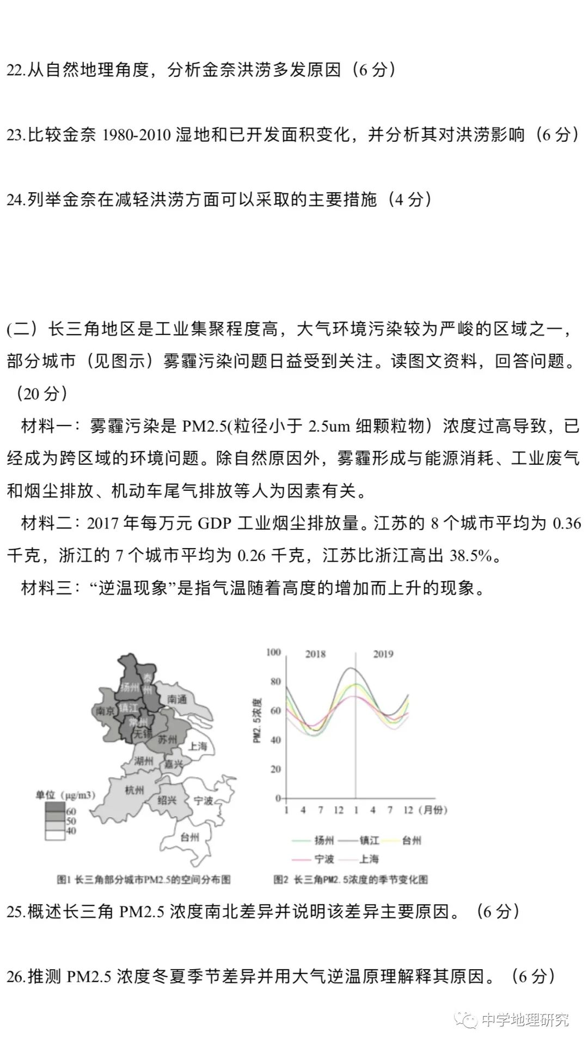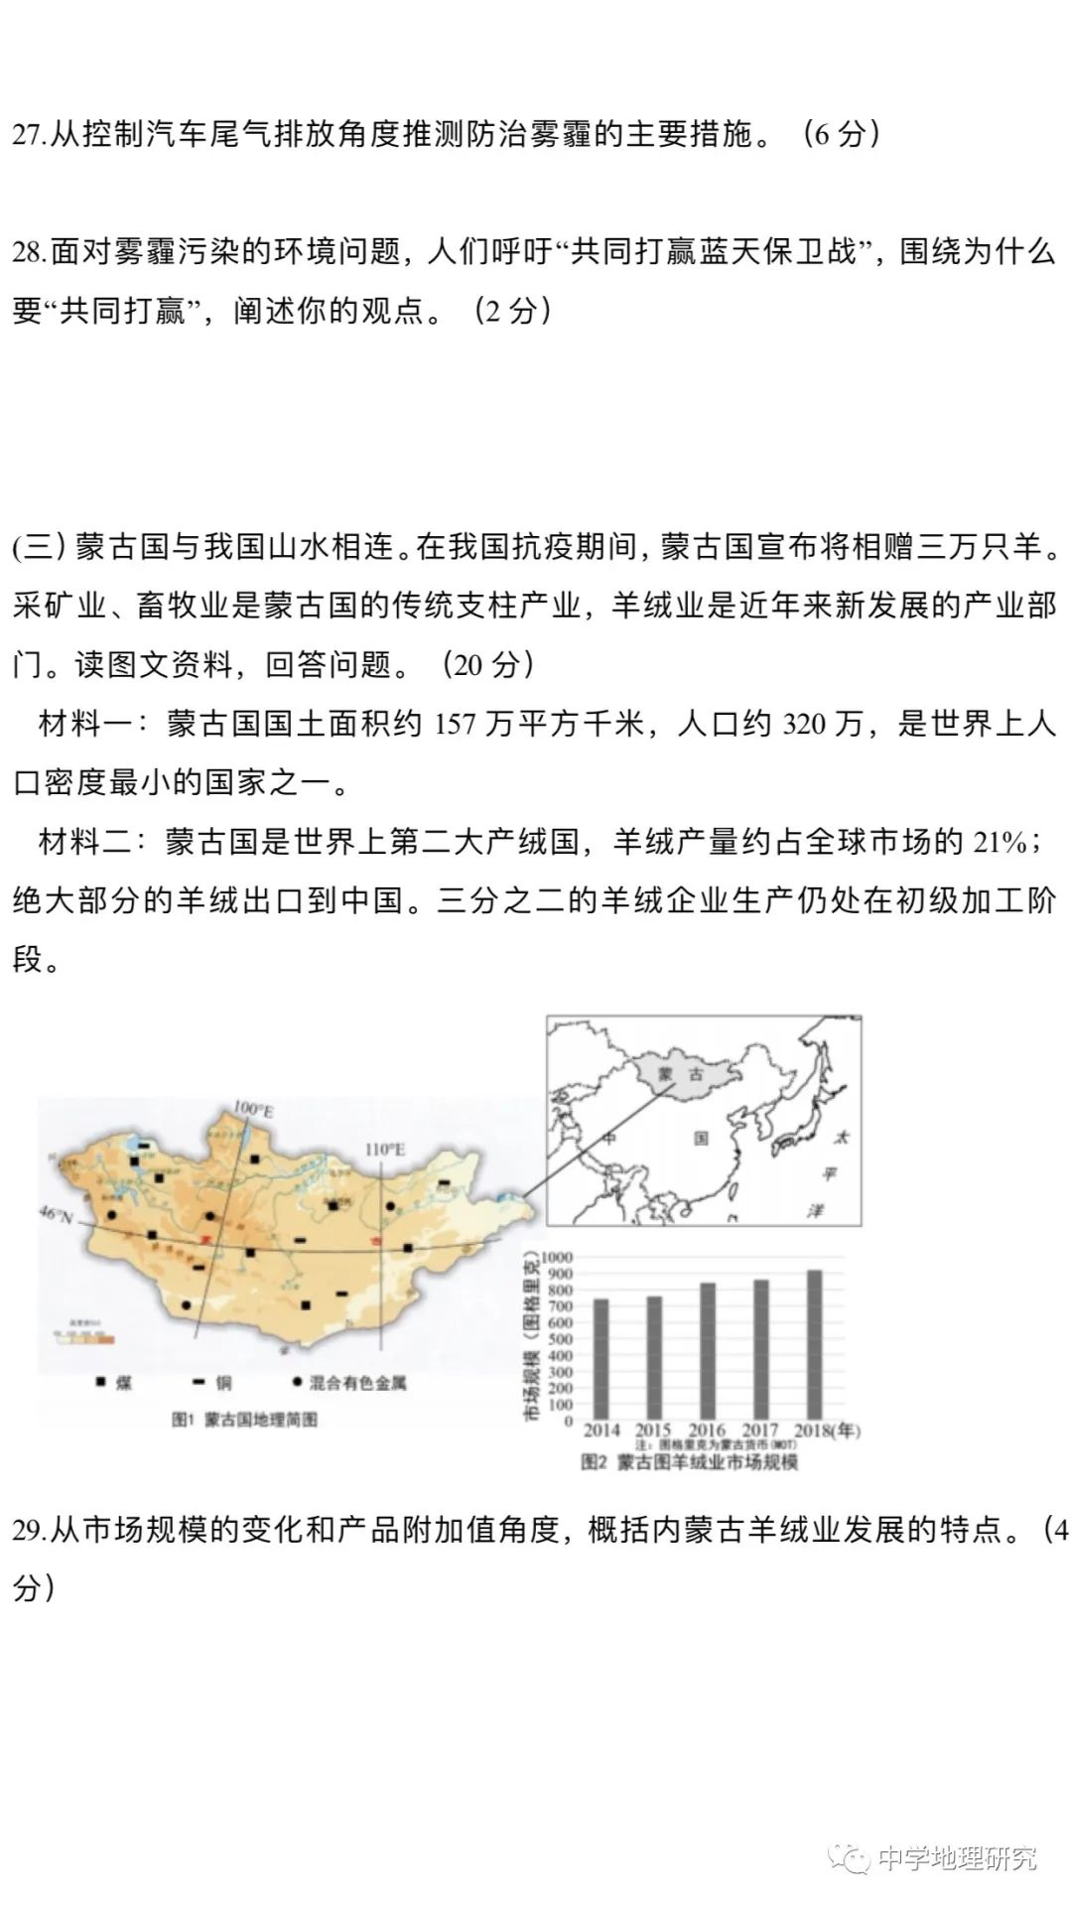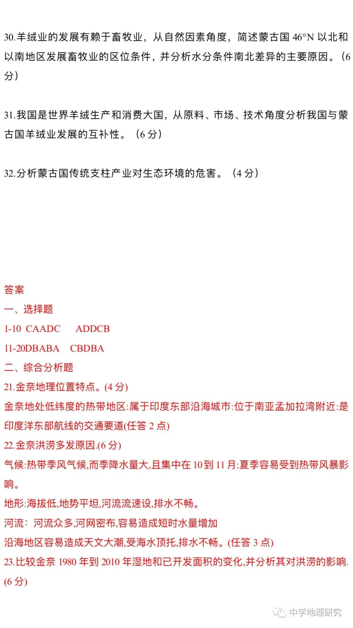
答案
一、选择题
1-10 CAADC ADDCB
11-20DBABA CBDBA
二、综合分析题
21.金奈地理位置特点。(4分)
金奈地处低纬度的热带地区:属于印度东部沿海城市:位于南亚孟加拉湾附近:是印度洋东部航线的交通要道(任答2点)
22.金奈洪涝多发原因.(6分)
气候:热带季风气候,而季降水量大,且集中在10到11月:夏季容易受到热带风暴影响。
地形:海拔低,地势平坦,河流流速设,排水不畅。
河流：河流众多,河网密布,容易造成短时水量增加
沿海地区容易造成天文大潮,受海水顶托,排水不畅。(任答3点)
23.比较金奈1980年到2010年湿地和已开发面积的变化,并分析其对洪涝的影响. (6分)
湿地不断减少,已开发区域不断增加: (2分)温地减少,调洪蓄洪能力减弱,洪涝加剧：
开发区域增加,造成地面硬化,下渗减少,地表径流是增加的,增加了洪涝发生的概率(4分)
24.金奈减轻洪涝灾害采取的主要措施. (4分)
运用气象卫星,加强对暴雨等异常天气的盐测;修建水利基础设施,加大城市的排涝能力;增加人工湿地和植物面积,增加调蓄洪水的能力,城市建设渗水跨面,增加下渗,减少地表径流;控制城市开发规模进行合理城市规划。(任答2点)
25.长江三角洲PM2.5浓度南北差异并说明差异的原因。(4分)
差异:南北地城分异明显:北高南低(2分)
原因：北方地区工业和生活排放污染物较多,在冬季风影响下不断向南扩散;长三角北部地区工业烟尘排放量多于南部浙江:北部地区降水少,南部地区降水较多有利于PM2.5沉降。(任答2点)
26. PM2.5浓度冬夏季节差异并用大气逆温原理解释其原因.
差异:冬季大于夏季
原国:冬季受冬季风影响,地面降温快,气温低,容易出现逆温现象;大气处于静稳状态,污染物不易扩散;夏季地西气温高,空气对流运动显著,不容易形成逆温。(任答2点)
27.从控制汽车尾气排放角度推测防治雾霾的主要措施.
措施:鼓励开展公共交通,绿色出行:推广新能源汽车,控制汽车尾气排放:提高汽车尾气排放标准,对不达标车辆进行安装尾气过滤装置,减少尾气中PM2.5的排放:加强立法保护环境。
28,蓝天保卫战共同打赢,阐述你的观点.
PM2.5污染会随着大气进行跨区域扩散:长三角令PM2.5污染的影响面积较大,因此,需要区域合作,进行共同治理,共同打赢保护战。
29.从市场规模的变化和产品的附加值角度,概括蒙古羊绒业发展的特点.
市场规模的变化: 2014到2018年羊城业市场规模逐渐变大,世界第二大产城国。
产品附加值：初级加工产品,附加值低。
30.蒙古国46°N以北和以南地区发展畜牧业的区位条件,并分析水分条件南北差异的主要原因。
北部降水较多,河流众多,水草年美,有利于富牧业的发展:
南部地区降水少,植被稀少,草场的承载力弱。
该地区的降水主要受来自北被地区冷空气的影响,北部离海岸距离更近:北部为山地,处于迎风坡降水多,南部地区深居内陆,且位于北风的骨风坡降水较少。
31.从原料,市场,技术角度分析我国与蒙古国羊绒业发展的互补性.
蒙古国富牧业发达,旱城生产原料丰富,而我国富牧业发展条件较差,半城生产原料较少;我国人口众多，对羊绒的市场需求量大,而且羊绒工业发展基础雄学,科技发达,加工能力强;蒙古国人口少,消费市场较小,国内生产能力有限,羊城加工技术水平较低,加工能力不足。
我国与蒙古羊城产业互补性强,两国发展羊城产业有利于蒙古国将资源优势转化为经济优势,促进经济发展,也能够满足我国对羊城产业的市场需求。
32.分析蒙古国传统支柱产业对生态环境的危害.
发展高牧业和采矿可能造成地表植被破坏,草场退化,土地荒漠化加剧:生物多样性破坏;不合理的采矿会产生大量废水,废气,会污染水体和大气;开挖矿产会造成地面端陷;耗费大量水资源,加剧水资源的短缺,该地生态环境不断恶化。

